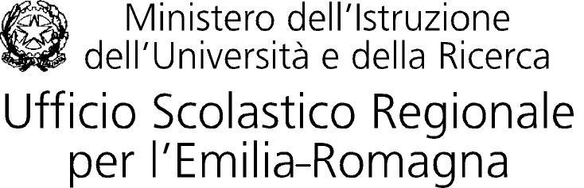
Direzione Generale

Tel. 051.4215745 Bologna, 02-02-2004

COMUNICATO STAMPA

Realizzata con le associazioni professionali della regione
una ricerca sulla «Professione docente»

L’Ufficio scolastico regionale per l’Emilia Romagna, in collaborazione con l’Irre – Emilia Romagna e le principali associazioni professionali dei docenti presenti in regione (Aimc – Associazione italiana maestri cattolici, Aps – Associazione progetto per la scuola, Cidi – Centro di iniziativa democratica degli insegnanti, Diesse –Didattica e innovazione scolastica, Fnism – Federazione nazionale insegnanti scuola media, Mce – Movimento di coperazione educativa, Uciim – Unione cattolica italiana insegnanti medi) ha ultimato una ricerca sulla professione docente.
Lo scopo è stato quello di riflettere su temi complessi, e oggi molti dibattuti, quali i caratteri dell’identità docente, gli standard professionali, la valutazione e la valorizzazione dell’insegnamento.
Il carattere innovativo della ricerca è consistito nel metodo utilizzato: proposte formulate dai docenti stessi, chiamati a contribuire direttamente alla riflessione. Il lavoro è stato infatti condotto delle associazioni professionali, attraverso rappresentanti che a loro volta hanno contattato e coinvolto in «focus group» oltre 200 insegnanti di scuole dislocate su tutta la regione. E’ importante che in un momento come l’attuale, che vede aperti diversi tavoli politici, sindacali e professionali, per introdurre novità nella condizione professionale degli insegnanti (dall’attuazione della Legge 53/2003, alle trattative sulla «nuova» carriera) siano proprio gli stessi insegnanti – tramite le proprie associazioni – a rilanciare la riflessione sul loro status professionale.
Il risultato è ora documentato nel volume «Il Portfolio degli insegnanti», edito nella collana «I Quaderni dell’Ufficio scolastico regionale per l’Emilia-Romagna» e presentato nella sede dell’Irre – Emilia Romagna lunedì scorso 26 gennaio. Il volume può essere richiesto gratuitamente all’U.S.R. o all’IRRE.
Tra le modalità più adeguate a favorire uno standard di valutazione professionale, è risultato il «Portfolio», una sorta di curriculum che al pari di quello che il nuovo regolamento introdotto dalla Riforma prevede per gli alunni, dovrebbe accompagnare anche i docenti. Il portfolio è stato pensato come strumento per documentare e rendere espliciti gli eventi più significativi della biografia professionale del docente (preparazione culturale iniziale, attività di formazione in servizio, partecipazione a ricerche, assunzione di incarichi di responsabilità nella scuola). Ma non solo. Esso dovrebbe anche «documentare» ciò che rappresenta la principale responsabilità dell’insegnante, ovvero la qualità della didattica e dell’insegnamento, e la sua diretta incidenza sugli esiti di apprendimento dei ragazzi.
La ricerca potrebbe presto trasformarsi in una vera e propria sperimentazione nelle scuole interessate a far emergere la cultura della valutazione del servizio formativo e a fornire un contributo qualificato e concreto al dibattito nazionale.

Afferma il direttore generale dell’U.S.R. per l’Emilia Romagna, Lucrezia Stellacci:
«Lo stato giuridico dei docenti è un tema “sofferto”, che rischia di far scattare tra gli insegnanti una pregiudiziale ostilità nei confronti di qualsiasi forma di valutazione. Questo, almeno, è il convincimento comune, l’atto di accusa che viene immancabilmente rivolto agli insegnanti. La ricerca ha un grande merito, perché smentisce questa “diceria” e rivela che gli insegnanti sono disponibili ad un discorso nuovo sulla loro professione. Soprattutto se si sceglie un approccio culturale, di tipo riflessivo. La ricerca ha scelto questa strada ed ha cercato di offrire “visibilità” al “curriculum” possibilmente “virtuoso” del “bravo” docente, attraverso l’individuazione di uno strumento originale come il portfolio. Questa mi pare l’accentuazione originale della ricerca promossa dalle associazioni professionali: rendere “leggibile” la professione docente attraverso la “lettura” del fare scuola, dei suoi obiettivi, dell’efficacia dei suoi processi, del raggiungimento effettivo di risultati positivi per il maggior numero di allievi. Un primo passo è stato compiuto: ora sappiamo meglio cosa pensano i docenti della loro professione e di come vorrebbero vederla valorizzata. E’ infatti ragionevole pensare che concetti, idee, proposte, suggerimenti scaturiti dal lavoro realizzato siano ora un patrimonio condiviso da gruppi ampi di insegnanti, certamente da convalidare con ulteriori iniziative, ma già ad un buon punto di maturazione».

I testi integrali dei contributi di Lucrezia Stellacci e Franco Frabboni, presidente dell’Irre – Emilia Romagna, pubblicati sul volume, sono disponibili sul sito dell’U.S.R. per l’Emilia Romagna: www.istruzioneer.it.

